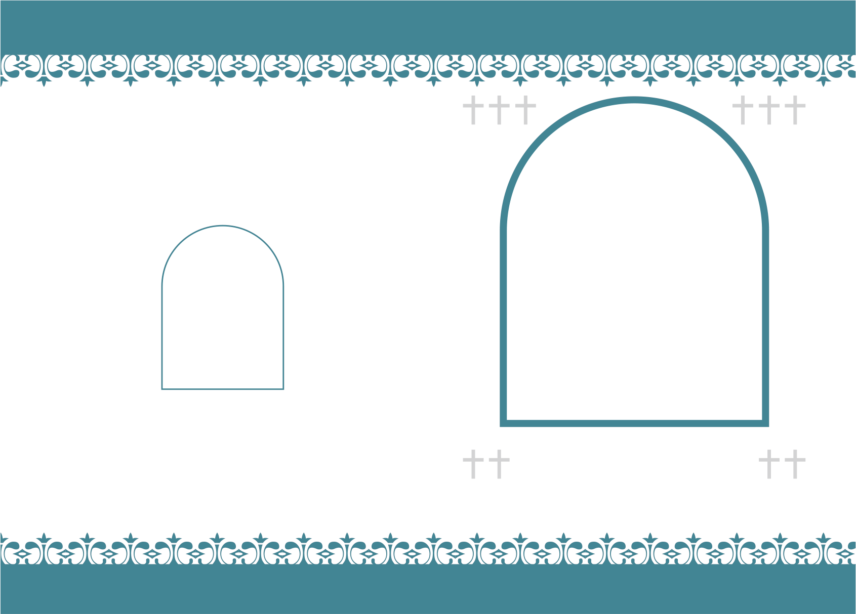

HAPPY

WEDDING

ここに写真を入れてね

ここにタイトルなどを入れてね

